**Markering av Samenes nasjonaldag**

**Et bilde som inneholder innendørs, vegg, tak, klær

KI-generert innhold kan være feil.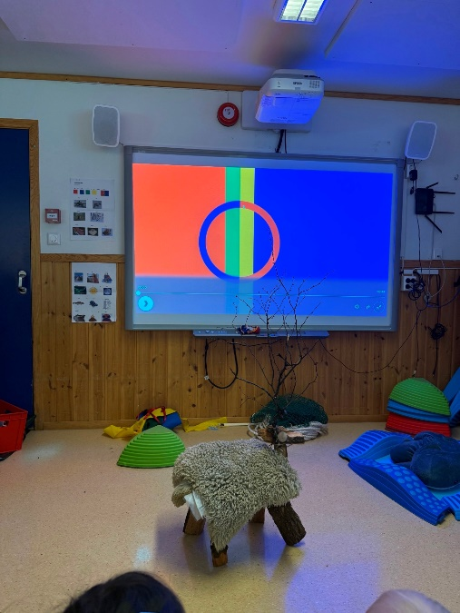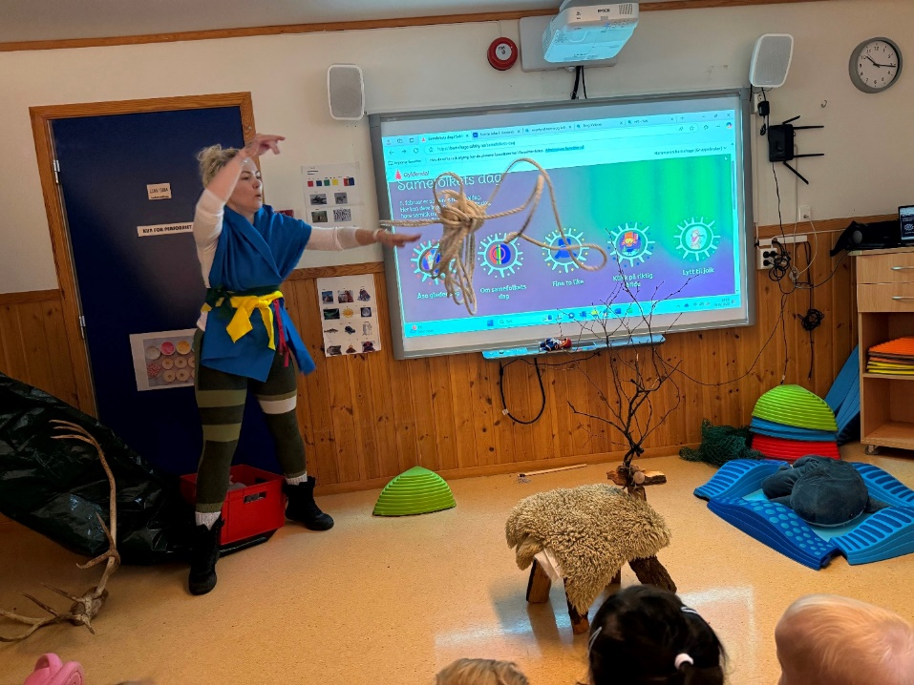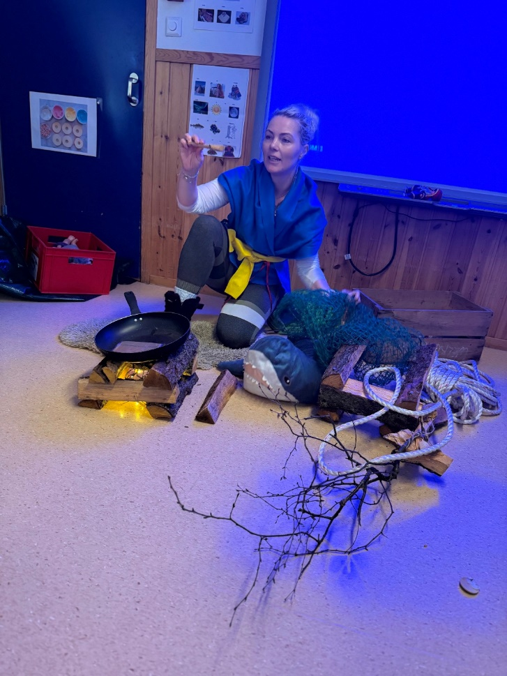6 februar markerte vi Samenes nasjonaldag i barnehagen. Bildene viser glimt fra en fellessamling ledet av Evy.**